
- 上周行情回顾
周五（12月19日）美元兑人民币中间价报7.550，调降33基点，上周累计调降88个基点。港交所美元兑人民币期货主力合约CUSF2603收跌0.75%。新交所美元兑离岸人民币期货主力合约UCH26收跌0.24%。
美元兑在岸人民币收报7. 0410，美元兑离岸人民币收报7.0336，在当周分别下调144和下调199个基点。欧元兑人民币报8.2610、英镑兑人民币报9.4169、日元兑人民币报4.4806、澳元兑人民币报4.6508，在当周分别降239、降225、降462和降595个基点。
上周央行公开市场累计进行了6575亿元7天期逆回购操作，当周央行公开市场有6685亿元逆回购到期，因此净回笼110亿元。
- 消息回顾
1、《求是》杂志发表习近平总书记重要文章《扩大内需是战略之举》。文章指出，扩大内需既关系经济稳定，也关系经济安全，不是权宜之计，而是战略之举。实施扩大内需战略，是保持我国经济长期持续健康发展的需要，也是满足人民日益增长的美好生活的需要。要加快补上内需特别是消费短板，使内需成为拉动经济增长的主动力和稳定锚。
2、时隔16年我国再次对钢铁实施出口许可证管理。商务部表示，此举主要目的是加强对钢铁产品出口的监测统计分析，跟踪出口产品质量。与此同时，商务部已批准部分稀土出口通用许可申请。商务部指出，欧委会近期密集对中国企业发起《外国补贴条例》（FSR）调查，中方对此强烈反对，将采取必要措施，坚决维护中国企业合法权益。
3、美国总统特朗普将签署一项近万亿美元的年度国防政策法案，使其正式生效。尽管该法案包含向乌克兰提供新援助、限制特朗普削减美国在欧洲防务参与度的相关条款，特朗普仍决定推动法案落地。这份2026财年《国防授权法案》批准的年度军费高达9010亿美元，较特朗普提案高出80亿美元，创历史新高。
4、乌克兰总统泽连斯基证实，乌方代表团已结束与美方在迈阿密举行的系列谈判并启程返乌。泽连斯基表示，代表团将向其提交谈判细节，双方已完成20点“和平计划”初稿阶段全部关键工作，方案整体制定完毕，虽非尽善尽美，但核心推进目标达成。
- 相关图表
图表 1 美元兑人民币中间价
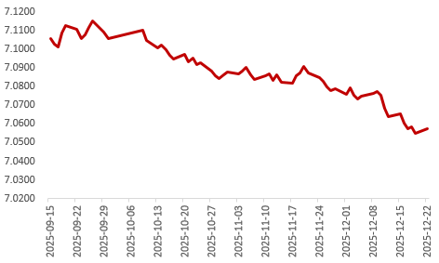
资料来源：Wind，瑞达国际
图表 2 港交所美元兑人民币期货CUSF主连收盘价
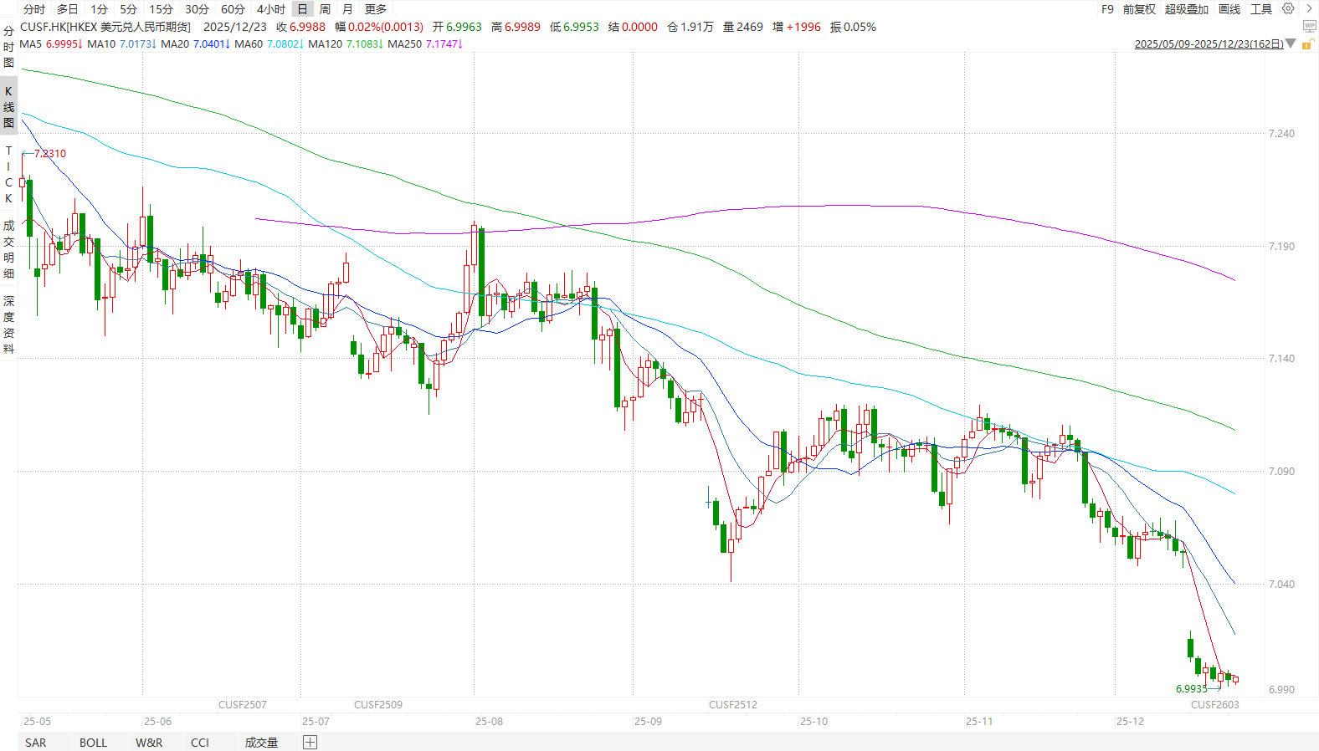
资料来源：Wind，瑞达国际
图表 3 港交所美元兑人民币期货CUSF涨跌幅（%）
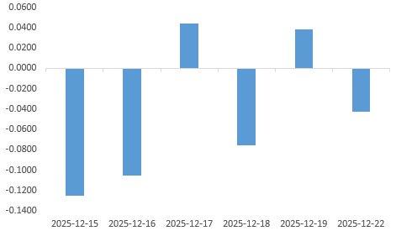
资料来源：Wind，瑞达国际
图表 4 新交所美元兑人民币期货UC主连收盘价
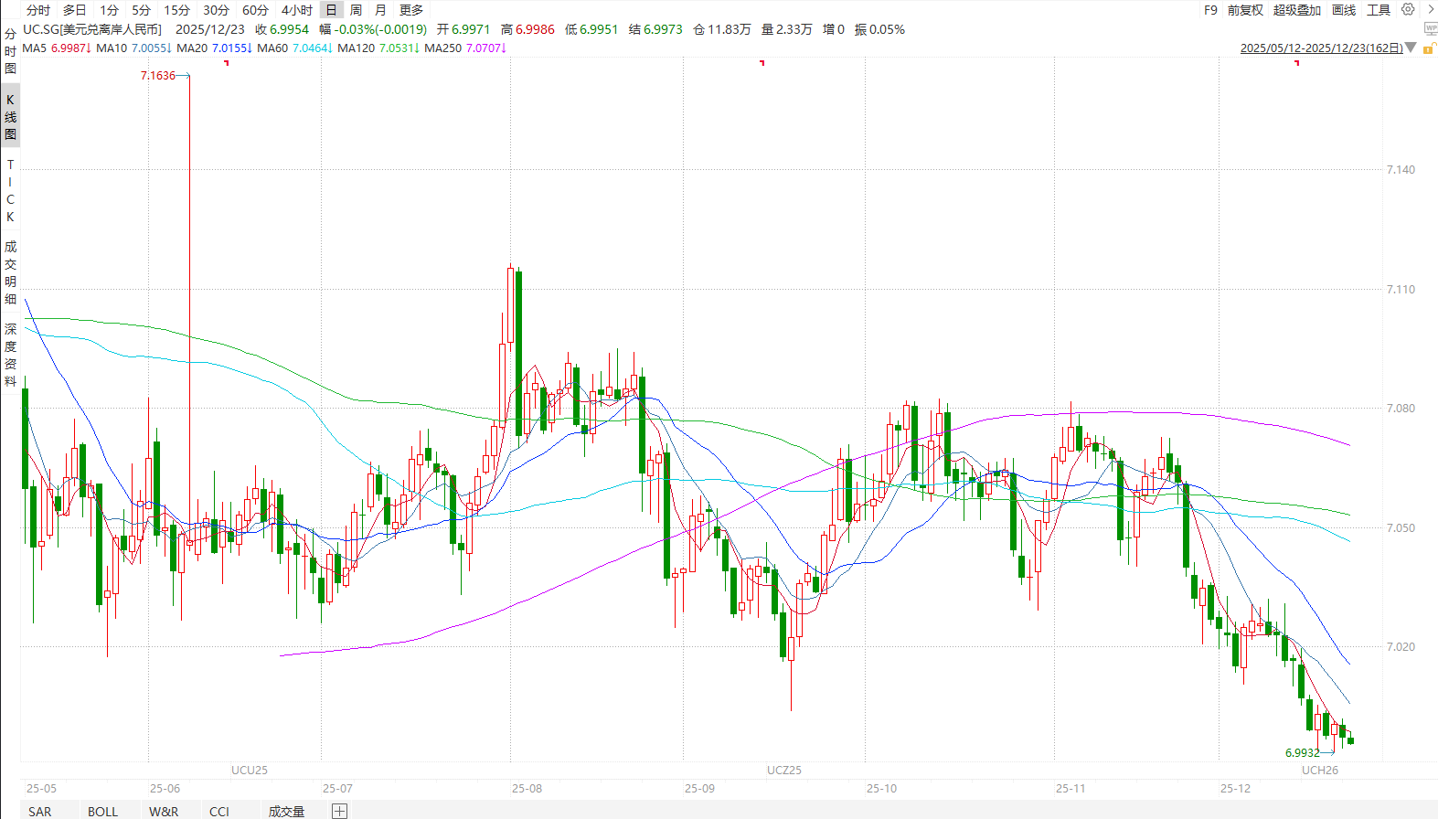
资料来源：Wind，瑞达国际
图表 5 新交所美元兑人民币期货UC涨跌幅（%）
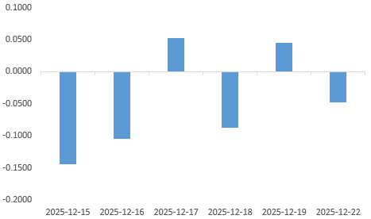
资料来源：Wind，瑞达国际
图表 6 在岸、离岸人民币及价差

资料来源：Wind，瑞达国际
- 后市展望
最新数据显示，美国11月就业人数的增长依然疲软，失业率上升，表明在10月表现异常疲弱之后，劳动力市场的降温态势持续。11月核心CPI创下2021年初以来最慢增速，整体CPI同比上涨2.7%，显著低于市场预期。受前期美政府停摆影响，10月CPI报告未能公布，本次CPI数据的可靠性亦受到市场质疑。在关税局势趋缓的背景下，核心通胀接近目标区间为后续降息做铺垫，就当前而言，偏软的非农就业报告、低于预期的CPI通胀数据以及前期FOMC官员偏鸽立场，均支持联储宽松路径。
国内端，11月出口同比5.9%，较前值-1.1%以及预期3.8%有了显著改善；货物进出口总额38987亿元，同比增长4.1%，比上月加快4.0个百分点，亦反映外贸层面改善。此外，随着海南自由贸易港全岛封关运作12月18日正式启动，“零关税”商品范围扩大到6600多个税目，反映我国对外开放持续推进，有助于人民币币值走强。2025年中央经济工作会议将内需问题放在重点任务第一顺位，凸显其重要性，明年预计扩内需政策将持续加码，范围、品类料进一步扩大。在此背景下，需求端有望持续改善，带动外贸好转。短期内美国经济摇摆不定，人民币汇率大概率将区间波动，长期料稳中向上。

△ 免责声明
此报告由瑞达国际所编制。本报告采用之资料及意见均相信可靠及准确，但本公司并不对各分析或有关资料之可靠性及准确性作出全面性保证。本报告只供客户或读者作参考之用，客户或读者不应完全依靠本报告内容作为投资准则。
本报告之资料及意见如有任何更改，恕不另行通知。本报告并非及并无意图构成任何作价或招揽进行买卖本报告 提及的商品。本公司不会对任何因依靠本报告作出任何买卖而引致之任何损失承担任何责任。



24小时客服电话： 00852 - 25342000/86 - 13603059885
24小时传真电话： 00852 - 25632368
客服邮箱： cs@ruida- int . com
客服QQ： 203195058/2938472186
网址：www. ruida- int . com
地址: 香港湾仔菲林明道8号大同大厦17楼05 - 06室

